TYTUŁ PROJEKTU: Baltic Sea Underground Innovation Network (BSUIN) #R037
PARTNER WIODĄCY: University of Oulu, Kerttu Saalasti Institute, Oulu/Nivala, Finlandia
PARTNERZY PROJEKTU:
- Oulu University of Applied Sciences, Oulu, Finlandia
- Uniwersytet Śląski w Katowicach, Polska
- Swedish Nuclear Fuel and Waste Management Co., Stockholm, Szwecja
- KGHM CUPRUM sp. z. o. o. Centrum Badawczo-Rozwojowe, Wrocław, Polska
- TU Bergakademia Freiberg Technical University, Freiberg, Niemcy
- Helmholtz-Centre Potsdam, German Research Centre for Geosciences, Potsdam, Niemcy
- Vilnius University, Vilnius, Litwa
- Narodowe Centrum Badań Jądrowych, Oddział w Łodzi, Polska
- Baltic Scientific instruments, Riga, Łotwa
- Karelian Research Center of Russian Academy of Sciences, Petrozavodsk, Rosja
- Joint stock company "Khlopin Radium Institute", St Petersburg, Rosja
- Sotkamo Silver AB, Stockholm, Szwecja
- Tallinn University of Technology, Tallinn, Estonia

ORAZ 15 STOWARZYSZONYCH ORGANIZACJI:
- Instytut Fizyki Jądrowej im. Henryka Niewodniczańskiego Polskiej Akademii Nauk, Polska
- Rockplan ltd, Finlandia
- Normet Oy., Finlandia
- K+S Aktiengesellschaft, Niemcy
- The Regional Council in Kalmar County, Szwecja
- Town of Pyhäjärvi, Finlandia
- DMT-Group, Niemcy
- M-Solutions Ltd., Finlandia
- Muon Solutions Ltd., Finlandia
- Institute of Physics, University of Tartu, Estonia
- Kolmas Karelia LLC, Rosja
- Geological Insitute of Karelian Research Center, Rosja
- Pyhäsalmi Mine ltd, Finlandia
- Aarhus University, Dania
- University of Oulu, Oulu School of Architecture, Finlandia

DOFINANSOWANIE DLA PROJEKTU Z EFRR: 3 405 609,14 EUR
TERMIN REALIZACJI: 1 październik 2017 r. – 30 września 2020 r.

OPIS PROJEKTU:
Głównym celem projektu BSUIN jest stworzenie sieci podziemnych laboratoriów w Regionie Morza Bałtyckiego zapewniających użytkownikom (małym i średnim przedsiębiorstwom) łatwego dostępu oraz dogodnego otoczenia do rozwoju biznesu i innowacji. Zadaniem projektu jest rozwinięcie możliwości podziemnych laboratoriów tak aby poprawić ich ofertę usługową jako innowacyjnego potencjału.
Badania naukowe nie są jedyną możliwością pełnego wykorzystania infrastruktury podziemnych laboratoriów. Podziemne laboratoria mogą zapewnić także unikalne środowisko dla różnych przedsiębiorstw, między innymi mogą pozwolić na opracowywanie technologii dla górnictwa, konstrukcji tuneli, systemów ekranowania promieniowania, mogą zostać wykorzystane do badań geofizycznych, detekcji promieniowania oraz innych pomiarów, jak również mogą stać się zakładami produkcyjnymi, które są nową i rozwijającą się dziedziną, szczególnie w zakresie produkcji energii cieplnej lub ułatwiania produkcji żywności.
Zamiar stworzenia projektu BSUIN narodził się z faktu, iż podziemne laboratoria Morza Bałtyckiego działały oddzielnie, a ich zdolność do oferowania usług przedsiębiorstwom była ograniczona głównie do poziomu regionalnego lub krajowego. Również ich koncepcje usług
i działania marketingowe były skierowane głównie do użytku naukowego, co było czynnikiem ograniczającym kapitalizację potencjału do obsługi biznesu i innych użytkowników.
W celu sprawnej organizacji realizacji zamierzonych celów projekt został podzielony na pięć działań: WP1 zarządzanie i administracja projektem, WP2 charakterystyka podziemnych laboratoriów, WP3 usługi projektowe, WP4 poprawa stanu środowiska podziemnych laboratoriów, WP5 networking podziemnych laboratoriów w regionie Morza Bałtyckiego.

Podziemnymi laboratoriami w Regionie Morza Bałtyckiego biorącymi udział w projekcie są: Callio Lab w kopalni w Pyhäsalmi (Finlandia), Äspö Hard Rock Laboratory (Szwecja), FLB-Research and Education Mine "Reiche Zeche" (Niemcy), Conceptual Lab development co-ordinated by KGHM Cuprum R&D centre (Polska), Podziemne Laoratorium Khlopin Institute w St. Petersburgu (Rosja) oraz kopalnia marmuru Ruskeala w Karelii (Rosja).

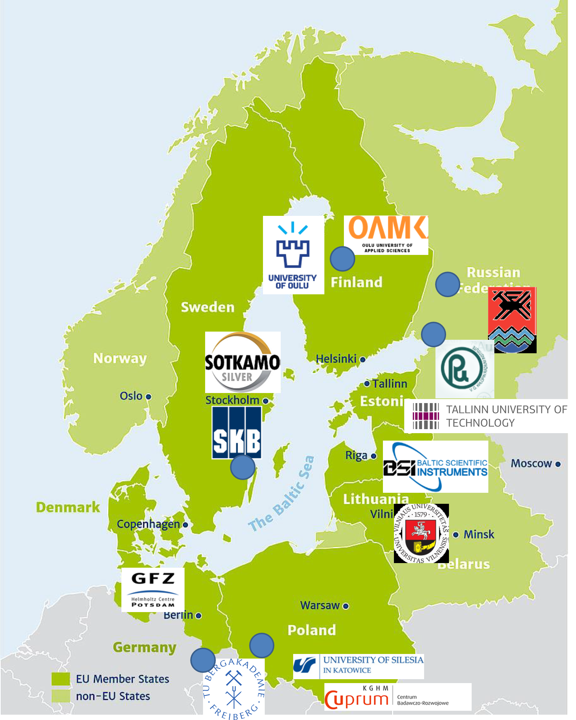

Mapa Regionu Morza Bałtyckiego z zaznaczonymi Partnerami Projektu oraz Podziemnymi Laboratoriami biorącymi udział w projekcie.

